UNIVERSIDADE FEDERAL DE SERGIPE
CENTRO DE CIÊNCIAS EXATAS E TECNOLOGIA
DEPARTAMENTO DE COMPUTAÇÃO

RENAN OLIVEIRA MOREIRA

ARITMÉTICA DE PRECISÃO ARBITRÁRIA PARA OPENCL

SÃO CRISTÓVÃO - SE
AGOSTO, 2014
UNIVERSIDADE FEDERAL DE SERGIPE
CENTRO DE CIÊNCIAS EXATAS E TECNOLOGIA
DEPARTAMENTO DE COMPUTAÇÃO

RENAN OLIVEIRA MOREIRA

ARITMÉTICA DE PRECISÃO ARBITRÁRIA PARA OPENCL

Trabalho de Conclusão de Curso submetido ao Departamento de Computação da Universidade Federal de Sergipe como requisito para obtenção do título de Bacharel em Ciência da Computação.

Orientador: Prof. Dr. Daniel Oliveira Dantas.

SÃO CRISTOVÃO - SE
AGOSTO, 2014

Moreira, Renan Oliveira.

Aritmética de Precisão Arbitrária para OpenCL / Renan Oliveira Moreira – São Cristovão: UFS, 2014.

Trabalho de Conclusão de Curso (graduação) – Universidade Federal de Sergipe, Curso Ciência da Computação. 2014.

1. Computação.

2. Aritmética de Precisão Arbitrária.

3. Ciência da Computação. I. Aritmética de Precisão Arbitrária para OpenCL

Renan Oliveira Moreira

ARITMÉTICA DE PRECISÃO ARBITRÁRIA PARA OPENCL

Trabalho de Conclusão de Curso submetido ao corpo docente do Departamento de Computação da Universidade Federal de Sergipe como parte dos requisitos para obtenção do grau de Bacharel em Ciência da Computação.

São Cristóvão, __ de agosto de 2014.

Banca Examinadora:

_________________________________
Prof. Dr. Daniel Oliveira Dantas.
Orientador
DCOMP/UFS

_________________________________
Prof. Dr. Hendrik Teixeira Macedo.
DCOMP/UFS

_________________________________
Prof. Me. Bruno Otávio Piedade Prado.
DCOMP/UFS

Dedico

À minha família, que sempre me apoiou e me deu condições de alcançar meus objetivos.

“After climbing a great hill, one only finds that there are many more hills to climb.”
(Nelson Mandela)
RESUMO

Cálculos com números muito grandes, também conhecidos como aritmética de bignums ou aritmética de precisão arbitrária, são uma necessidade atual em muitas áreas das ciências, tais como criptografia e astronomia. O tamanho dos números não fica mais limitado a certas arquiteturas, passando a depender apenas da quantidade de memória disponível da máquina. Porém, com o crescimento de tais números, surge também o problema do crescimento do tempo de execução das operações com estes números. E então surge uma possibilidade de utilizar a computação em paralelo para acelerar esses cálculos, baseado nisso, esse trabalho visa demonstrar a utilização do framework OpenCL para realizar operações de adição e multiplicação de bignums em paralelo. O projeto será realizado com a linguagem de programação Java e para vincular Java e OpenCL será usado a API JOCL.

Palavras-chave: bignums, precisão arbitrária, computação em paralelo, soma, multiplicação, OpenCL, Java, JOCL.
ABSTRACT

Calculations with big numbers, also known as bignum arithmetic or arbitrary precision arithmetic, is a current need in many areas of science, such as cryptography and astronomy. The size of numbers are no longer limited to certain architectures, going to depend only on the amount of memory available on the machine. However, with the growth of such numbers, also comes the problem of increasing runtime operations with such numbers. Then there is a possibility of using parallel computing to accelerate such calculations, based on this, this paper demonstrates the use of the OpenCL framework to perform operations of addition and multiplication with bignums in parallel. The project will be implemented with the Java programming language and to bind Java and OpenCL will be used the JOCL API .

Keywords: bignums, arbitrary precision, parallel computing, addition, multiplication, OpenCL, Java, JOCL.
LISTA DE FIGURAS

Figura 1 - Dimensões em OpenCL …........................................................................17
Figura 2 - Visão global com 2 dimensões em OpenCL …......................................... 18
Figura 3 - Definindo dimensões..................................................................................19
Figura 4 - Dois exemplos do método de adição de colunas. 22
Figura 5 - Código para realizar soma em paralelo dentro de uma String. 24
Figura 6 - Uma dimensão com dois work-groups em OpenCL.. 25
Figura 7 - Uma dimensão com 26 work-groups em OpenCL. 26
Figura 8 - Código da soma sequencial 28
Figura 9 - Multiplicação em OpenCL utilizando 2 loops 33
Figura 10 - Multiplicação em OpenCL utilizando 1 loop. 35
Figura 11 - Semáforos. 36
Figura 12 - Resultado do programa JOCLSample. 39
Figura 13 - Comparação entre dois algoritmos de soma. 41
Figura 14 - Comparação para números maiores que 2 ^{131.072} 42
Figura 15 - Comparação entre três algoritmos de soma. 43
Figura 16 - Comparação de três algoritmos para números maiores que 2 ^{131.072}. 44
Figura 17 - Comparação entre os algoritmos de multiplicação no ambiente “A”. 44
Figura 18 - Comparação entre os algoritmos de multiplicação no ambiente “B”. 45
Figura 19 - Comparação entre os algoritmos para números maiores que 2 ^{262.144}......46

LISTA DE SIGLAS

OpenCL Open Computing Language
JOCL Java bindings for OpenCL
API Application Programming Interface
TCC Trabalho de Conclusão de Curso
GMP GNU Multiple Precision Arithmetic Library
IDE Integrated Development Environment
IEEE Institute of Electrical and Electronics Engineers
CPU Central Processing Unit
GPU Graphics Processing Unit
GPGPU General-Purpose Graphics Processing Unit
Cuda Compute Unified Device Architecture
AMD Advanced Micro Devices
OpenGL Open Graphics Library
ID Identifier
JRE Java Runtime Environment
SLI Scalable Link Interface

SUMÁRIO

1 INTRODUÇÃO 12
1.1 Motivação 12
1.2 Objetivos 13
1.3 Metodologia 13
1.4 Estrutura do Trabalho 14
2 ARITMÉTICA DE PRECISÃO ARBITRÁRIA E OPENCL 15
3 ADIÇÃO 21
3.1 Algoritmo de Adição 21
3.2 Implementação 22
3.2.1 Adição Paralelo 22
3.2.2 Adição Sequencial 27
4 MULTIPLICAÇÃO 29
4.1 Algoritmo de Multiplicação 29
4.2 Implementação 32
4.2.1 Multiplicação em OpenCL 32
4.2.2 Multiplicação Sequencial 36
5 SISTEMA IMPLEMENTADO 38
6 RESULTADOS 40
6.1 Adição 41
6.2 Multiplicação 44
7 CONCLUSÃO 47
REFERÊNCIAS 49

1 INTRODUÇÃO

Com o início da computação e seu constante desenvolvimento, realizar cálculos com números muito grandes, ou também conhecidos como aritmética de precisão arbitrária, passou a ser uma necessidade. De uso na astronomia, criptografia, física estatística e muitas outras áreas, aritmética de precisão arbitrária em computação consiste em cálculos com números em que a precisão dos dígitos é somente limitada pela quantidade de memória da máquina.
Realizar cálculos com bignums podem ser custosos e demorados e uma das atuais possibilidades para reduzir este problema é utilizar a capacidade de paralelização dos computadores. Para aproveitar tal capacidade, esse trabalho aborda a tecnologia OpenCL, que segundo seus próprios criadores: é um framework para escrever programas considerado o primeiro padrão aberto, livre de royalties, para múltiplas plataformas, que fornece a capacidade de executar computação paralela para os processadores modernos que podem ser encontrados em computadores pessoais, servidores e até mesmo sistemas embarcados.[1]
A partir desse ponto, esse trabalho tem como ideia unir OpenCL com aritmética de precisão arbitrária para implementar as operações fundamentais de soma e multiplicação visando realizar comparações para verificar a efetividade dessa tecnologia.

1.1 Motivação

Esse Trabalho de Conclusão de Curso (TCC) tem como motivação conhecer uma nova tecnologia como OpenCL, criada em 2009, que possui a capacidade de revolucionar o mercado e traz conceitos de computação em paralelo. Muitas linguagens possuem bibliotecas que oferecem suporte a aritmética de precisão arbitrária, com a BigInteger para Java, e GMP (GNU Multiple Precision Arithmetic Library) para C, porém até onde se tem conhecimento, não existe uma biblioteca para isso em OpenCL. Dessa forma, surgiu a motivação para explorar essa possibilidade.

1.2 Objetivos

Este trabalho tem como objetivo implementar algumas das operações aritméticas fundamentais, tais como adição e multiplicação, para cálculo de bignums. Estas operações deverão ser implementadas em paralelo, para explorar as capacidades da plataforma OpenCL ao máximo, e sequencialmente, para servir de base para comparações.

1.3 Metodologia

Esse Trabalho de Conclusão de Curso consistiu em três fases. A primeira etapa visou entender o funcionamento do framework OpenCL, estudar sobre os métodos aritméticos e realizar o levantamento bibliográfico. A segunda fase consistiu na implementação dos algoritmos de soma e multiplicação e a terceira fase consistiu na finalização da monografia e na apresentação da defesa.

Primeira fase:
- Framework OpenCL: Instalação de uma IDE (Integrated Development Environment) para desenvolvimento de OpenCL, instalação do driver de OpenCL, construção de um projeto teste OpenCL e o estudo de toda arquitetura e funcionamento do framework OpenCL.
- Métodos Aritméticos: Estudar sobre os métodos aritméticos existentes e buscar tais métodos que se alinhem com a proposta de executar em paralelo.
- Levantamento Bibliográfico: Buscar fontes confiáveis para realizar a pesquisa sobre o tema do projeto.
- Relatório Técnico: Confecção do relatório técnico que apresenta o progresso do projeto.

Segunda fase:
- Com os métodos já definidos, inicia-se a parte prática do projeto, com a implementação de um algoritmo que realize a soma de dois números bignums utilizando OpenCL.
- Implementação de um algoritmo que realize a multiplicação de dois números bignums em OpenCL.

Terceira fase:
- Monografia: Finalização do documento que conterá todo o detalhamento teórico do assunto e os experimentos práticos desenvolvidos.
- Defesa do Trabalho de Conclusão do Curso.

1.4 Estrutura do Trabalho

Esse trabalho visa explicar sobre aritmética de precisão arbitrária e OpenCL (Capítulo 2), explicar como foram implementados os algoritmos de adição (Capítulo 3), explicar como foram implementados os algoritmos de multiplicação (Capítulo 4), expor detalhes de implementação do sistema (Capítulo 5), realizar comparações entre os algoritmos implementados e apresentar os resultados (Capítulo 6), e, finalmente, apresentar as conclusões e os trabalhos que podem ser realizados futuramente (Capítulo 7).

2 ARITMÉTICA DE PRECISÃO ARBITRÁRIA E OPENCL

Em computação, aritmética de ponto-fixo é representar um número com uma quantidade fixa de dígitos antes e/ou depois do ponto decimal (vírgula). A quantidade total de valores representáveis permanece a mesma (2n em ponto-fixo binário) independente da posição da vírgula.
Porém, a maioria dos computadores e linguagens utilizam aritmética de ponto-flutuante, onde a vírgula pode variar por toda a extensão do número aumentando assim o seu alcance. Isto é, a vírgula flutua por toda extensão dos dígitos significativos, apenas alterando o expoente. Essa ideia foi utilizada por muitos anos em cálculos científicos, especialmente para expressar números muito grandes ou extremamente pequenos.[2] Um típico número representado na forma de ponto-flutuante possui a seguinte característica:
Dígitos significativos * base expoente
Por exemplo, o número de Avogrado: 6,02252 * 10 23
Desde meados da década de 1980, a maioria dos desktops já utilizava aritmética de ponto flutuante como definida pela IEEE 754 (IEEE 754: Standard for Binary Floating-Point Arithmetic) em 1985. Com essa padronização foi possível definir formatos em 32-bits, 64-bits e até em 80-bits e 128-bits [3]. Porém, esses formatos possuem uma limitação física de hardware e só conseguem armazenar e manipular uma certa quantidade de dígitos.
No artigo “Why and how to use arbitrary precision” [4] são dados alguns exemplos onde é utilizado precisão dupla (formato de 64-bits, um tipo de ponto-flutuante) em C e os resultados esperados são diferentes dos resultados recebidos, pois durante os cálculos ocorrem erros de arredondamento devido a falta de precisão.
Para solucionar o problema de precisão de números, foi criada a aritmética de precisão arbitrária, ou aritmética de múltipla precisão, onde os dígitos significativos (também chamado de significando, coeficiente ou mantissa) são separados em diversas palavras de máquina (machine words) e é possível escolher a precisão de cada cálculo. Os computadores modernos armazenam no máximo 64-bits em uma palavra de máquina.[4] Essa operação de separar em palavras e escolher a precisão de cada cálculo é realizada via software, dessa forma a CPU (Central Processing Unit) não limita a precisão. É importante ressaltar que precisão “arbitrária” ou “múltipla” não significa ilimitada, e sim que a quantidade de dígitos em um número ou o número de dígitos de precisão são limitados pela memória disponível e/ou pela precisão definida pelo usuário.
Porém tais operações com números muito grandes podem ser demoradas, e devido a falta de crescimento de desempenho das CPUs de propósito geral [5], esse projeto visa utilizar a GPU (Graphics Processing Unit) para realizar as operações aritméticas. Os fabricantes de GPU estão disponibilizando o hardware tradicionalmente usado para renderização gráfica para executar tarefas de computação em paralelo, chamado de GPGPU (General-Purpose Graphics Processing Unit).
OpenCL é um dos frameworks para programação em GPU, assim como CUDA (Compute Unified Device Architecture), e ambas disputam espaço na comunidade de desenvolvedores. Porém OpenCL é um padrão aberto com apoio de todos os grandes fabricantes como AMD, Intel e Nvidia, ao contrário de CUDA que possui uma propietária, no caso, a Nvidia. [6]
OpenCL foi inicialmente desenvolvida pela Apple Inc. e posteriormente com o apoio das outras gigantes da indústria de hardware submeteram o trabalho para o Khronos Group administrar. Khronos Group é um consórcio sem fins lucrativos fundado em 2000 por grandes empresas tais como ATI, Nvidia, Suns Microsystems e que hoje conta com o apoio de mais de 100 empresas e controla outras APIs tais como OpenGL.
OpenCL inclui uma linguagem baseada no C99 para escrever para dispositivos tais como GPU e CPU chamada de OpenCL C, e APIs que são usadas para definir e controlar os dispositivos. OpenCL utiliza o termo host para indicar essas APIs que controlam os dispositivos. O código do host executa sempre na CPU e pode ser escrito em várias linguagens tais como C, C++, Java, Python, dentre outras. A função do host é enviar o kernel para os dispositivos conectados, e o kernel em OpenCL significa o código escrito em OpenCL C que possui a capacidade de executar em paralelo.
Nesse projeto, JOCL foi a API utilizada que permitiu o código do host ser escrito em Java.[7] O código host pode ser encontrado na classe “Paralelo”, método “chamandoOpenCL”. Nesse método existem as cinco estruturas necessárias de um host, são elas: cl_device_id, cl_context, cl_command_queue, cl_program e cl_kernel. As mais importantes são cl_device_id que representa o dispositivo (GPU ou CPU) onde será executado o kernel. E cl_kernel que é o código escrito em OpenCL C que irá executar nos dispositivos. As outras três estruturas são encarregadas de criar um ambiente onde é possível executar o kernel no dispositivo. Os código em OpenCL C ou kernels podem ser encontrados também na classe “Paralelo” e são armazenados em Strings no Java pela API JOCL.
Os kernels executam em paralelo em pré-definidas N-dimensões (N = 1,2 ou 3). E cada execução independente é chamada de work-item (denominado de “CUDA threads” pela Nvidia). Esses work-items são agrupados em independentes work-groups (denominado de “thread blocks” pela Nvidia) e esses work-groups executam em compute units (núcleos de processamento) [5]. A Figura 1 apresenta uma visão das dimensões e a Figura 2 apresenta uma visão global da arquitetura com work-items e work-groups.
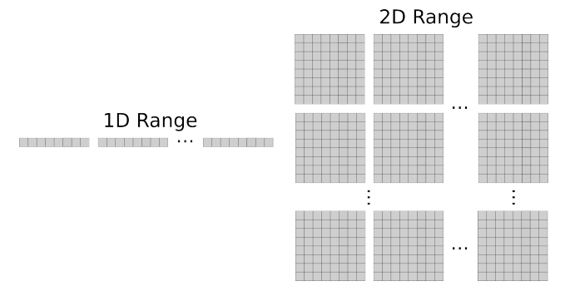
Figura 1 - Dimensões em OpenCL
Fonte: Boystun, 2011 [8]
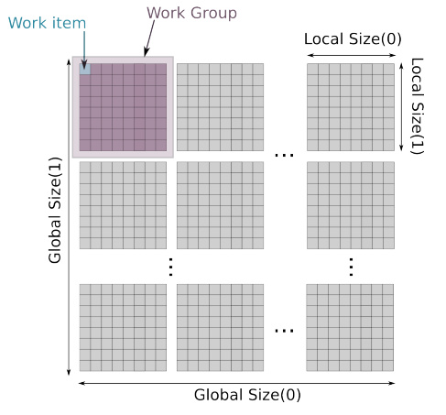
Figura 2 - Visão global com 2 dimensões em OpenCL
Fonte: Boystun, 2011 [8]

A sequência de execução de uma aplicação OpenCL é a seguinte:
1. O código host, que roda na CPU, define quantas dimensões serão utilizadas e o tamanho dessas dimensões (global_work_size), pois cada índice dessas N-dimensões será um work-item e cada work-item executará o mesmo kernel.
2. O host agrupa esses work-items em work-groups. Cada work-item dentro do work-group irá executar concorrentemente no interior de uma compute unit e irá compartilhar uma memória local. Esses work-groups serão colocados em uma work-queue.
3. Executa os work-groups da work-queue.
Se o dispositivo possuir 32 compute units, serão executados 32 work-groups a cada instante. E a quantidade de work-items que executará o kernel ao mesmo tempo será igual a:
Quantidade de compute units * quantidade de work-items por work-group.
Existem algumas limitações nos work-groups que devem ser seguidas: o tamanho do global work deve ser um múltiplo do tamanho do work-group, e a segunda é que o tamanho do work-group deve ser menor ou igual a flag CL_KERNEL_WORK_GROUP_SIZE que indica a quantidade máxima de threads que um work-group consegue executar [5].
No projeto desenvolvido foram criados 4 operações em OpenCL, cada uma com suas próprias características de dimensões e quantidade de work-items. Na Figura 3 abaixo pode ser visto o código no host onde é definido a quantidade de dimensões, o tamanho do global-work e o tamanho dos work-groups (local-work). Foi utilizado work-group de tamanho 1 pois é necessário que o tamanho do global work seja um múltiplo do tamanho do work-group, e como o tamanho do global work é variável (varia de acordo com o tamanho dos números de entrada), é necessário usar um divisor que serve para qualquer número, e esse divisor é 1. Os métodos em si serão explicadores posteriormente, essa figura tem o entuito apenas de explicitar como é definido o tamanho dos worp-groups e a quantidade de work-items.
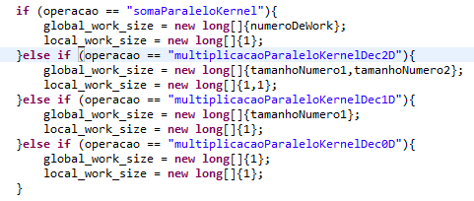
Figura 3 - Definindo dimensões.
Fonte: Elaborado pelo autor.

SomaParaleloKernel: É o método de adição em paralelo. Utilizará uma dimensão, por isso é passado apenas um argumento para a variável “global_work_size”. Esse “global_work_size” indica a quantidade total de work-items que serão usados (e o tamanho da dimensão) e “local_work_size” indica o tamanho dos work-groups, ou seja, quantos work-items serão colocados em um work-group.
MultiplicacaoParaleloKernelDec2D: É um método que irá utilizar 2 dimensões do OpenCL, a primeira dimensão será do tamanho do número 1 e a segunda será do tamanho do número 2 (não necessitando assim utilizar loops para realizar as iterações). Os work-groups terão tamanho 1x1, ou seja, cada work-group será um work-item e existirá TamanhoNúmero1 * TamanhoNúmero2 work-items que representará cada fase da multiplicação.
MultiplicacaoParaleloKernelDec1D: É um método que irá utilizar 1 dimensão do OpenCL, essa primeira dimensão será do tamanho número 1 (será necessário utilizar um loop para percorrer o número 2). Os work-groups terão tamanho 1, ou seja, cada work-group terá um work-item e existirá TamanhoNúmero1 work-items.
MultiplicacaoParaleloKernelDec0D: É um método que irá utilizar 1 dimensão do OpenCL, porém essa dimensão terá tamanho 1, isso significa que ela utilizará apenas 1 work-item e não vai paralelizar o código. Ou seja, o kernel OpenCL utilizará dois loops encadeados para percorrer a extensão dos números.

3 ADIÇÃO

3.1 Algoritmo de Adição

Para se desenvolver o algoritmo de soma em paralelo foi necessário o estudo das várias formas de se realizar uma adição e, dentre elas, encontrar e utilizar a mais propícia à paralelização. Isto é, onde o bignum possa ser quebrado em partes e seja possível executar tarefas ao mesmo tempo em todas elas. Segundo Bas Braams da Universidade de Nova Iorque (New York University) e baseado no resultado da pesquisa da Universidade de Projetos Matemáticos Escolares de Chicago (University of Chicago School Mathematics Project), curriculum k-6 Everyday Mathematics, existem quatro métodos possíveis de se realizar uma soma[9]. São eles: Método das Somas Parciais (Partial Sums Method), Método da Adição de Colunas (Column Addition Method), Método Rápido Tradicional (Fast Traditional Method), Regra da Mudança Oposta (Opposite Change Rule).
Neste trabalho, o método adotado foi o método da Adição de Colunas, onde os números são separados em colunas e tais colunas são somadas separadamente. Esse método possui intrinsecamente uma alta capacidade de paralelização, pois é possível realizar a soma de cada coluna ao mesmo tempo, sendo somente necessário ao final realizar a passagem do carry (dígito que será transferido de uma coluna para outra coluna mais significativa) entre todas as colunas para se chegar ao resultado. Nessa etapa de passagem do carry, por existir uma relação de dependência entre as colunas, não é possível a paralelização e foi realizada de forma sequencial. Depois da passagem do carry, é realizada a concatenação de todas as colunas, e o resultado dessa concatenação é a adição dos números em questão. A Figura 4 mostra dois exemplos onde é usado o método da Adição de Colunas.

Figura 4 - Dois exemplos do método de adição de colunas.
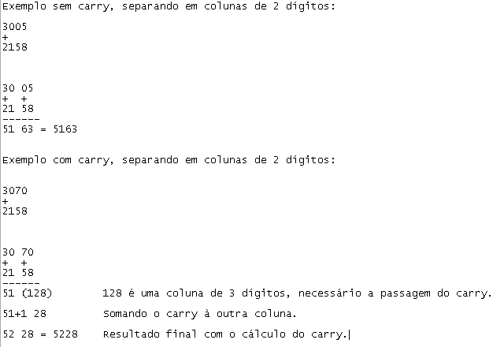
Fonte: Elaborado pelo autor.

3.2 Implementação

3.2.1 Adição Paralelo
A codificação da adição em paralelo, também denominada de “SomaP”, foi realizada em Java nas etapas que não podiam ser paralelizadas e em OpenCL nas etapas passíveis de paralelização. Foram criadas duas classes para fazer a distinção entre a parte sequencial e a parte paralela:
ArbitraryPrecision.java: Será responsável pela inicialização do programa, entrada dos bignums, separação dos bignums em colunas, passagem do carry (vai um) entre as colunas, preenchimento de colunas e concatenação final das colunas. Nenhuma dessas etapas utilizam mecanismos de paralelismo.
Paralelo.java: Contém o código do host (responsável por criar o contexto e passar o kernel para os dispositivos) e contém o código em OpenCL C (kernel) que realiza a soma das colunas em paralelo. Essa classe utiliza a API JOCL versão 1.9.0 para realizar a vinculação (binding) com OpenCL.
O programa realizará a soma de dois números, esses números não apresentam uma limitação no tamanho, pois são armazenados no tipo primitivo String e serão chamados de bignums. O primeiro passo do algoritmo é separar o bignum em colunas, pois essas colunas precisam ser armazenados em tipos de dados possíveis de se realizar a operação de soma no Java e OpenCL. Porém, antes de separar o bignum é necessário definir o tamanho das colunas. O cálculo realizado para chegar a esse número é mostrado abaixo e leva em consideração a arquitetura da máquina. Foi adotado 64 bits como padrão, pois ambas as linguagens adotadas utilizam tipos de dados capazes de armazenar informações até 64 bits (tipo de dado long):
Tamanho máximo armazenado em um signed long na linguagem Java
= 2 ^{64 – 1} -1
= 2 ⁶³ - 1
= 9.223.372.036.854.775.807

Tamanho das colunas = (quantidade de dígitos de 9.223.372.036.854.775.807) - 1
Tamanho das colunas = 19 – 1
Tamanho das colunas = 18

Como foi utilizado para desenvolvimento a sétima versão do Java, não foi possível utilizar o tipo primitivo de dado long unsigned (disponível a partir da Java SE 8)[10], por isso o tamanho máximo que um long em Java pode armazenar é 2 ⁶³ - 1 = 9.223.372.036.854.775.807. Então é subtraído 1 da quantidade de dígitos que esse número possui, para evitar overflow quando dois números forem somados. Logo, as colunas possuirão tamanho de 18 dígitos para realizar a operação de adição.
Com o tamanho da coluna definido, é possível separar o bignum em um vetor do tipo long, onde cada índice representa uma coluna do número. O primeiro índice do vetor contém a parte menos significativa (mais à direita) do bignum, pois isso facilitará na hora de somar os dois vetores. A quantidade de colunas (ou tamanho do vetor) que um número possui é determinada pelo cálculo:
Quantidade de colunas = (Quantidade de dígitos do bignum/Tamanho da coluna) + 1

Demonstração com o bignum 2 ⁶⁸ = 295.147.905.179.352.825.856
Quantidade de dígitos do bignum = 21
Adotando tamanho dos intervalos = 18
Quantidade de colunas = floor((21 - 1) / 18) + 1 = 1 + 1 = 2 colunas

Valor 147.905.179.352.825.856 será armazenado na primeira posição do vetor e 295 na segunda posição. Depois de realizada a separação dos números em colunas, os bignums estão aptos a serem somados.
O próximo passo é chamar o método “somaParalelo” da classe “Paralelo.java” que irá ajustar os vetores de entrada para ficarem de mesmo tamanho e esse tamanho será o número de work-items que o OpenCL irá utilizar. Em seguida chama-se o método “chamandoOpenCL” que é responsável por fazer toda a vinculação necessária com o OpenCL através da API JOCL, e colocar o código OpenCL C dentro de uma String que foi denominada de “codigoOpenCLSoma” em Java. A Figura 5 abaixo mostra a String que contém o código em OpenCL C que efetuará a soma de dois vetores em paralelo.
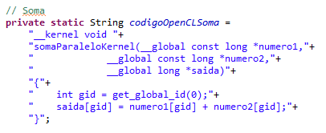
Figura 5 - Código para realizar soma em paralelo dentro de uma String.
Fonte: Elaborado pelo autor:

Esse método possui três parâmetros: os dois vetores de entrada “numero1” e “numero2” que serão somados e o vetor de saída “saida” que contém a soma das colunas.
O comando “get_global_id(0)” retorna o valor do ID do work-item no escopo global. Como o algoritmo só utiliza uma dimensão, o parâmetro passado é zero, no caso de duas dimensões, a primeira dimensão é zero e a segunda é um. O máximo de dimensões permitidas no OpenCL são três.
Como foi utilizado work-group de tamanho um, cada work-group será individual e executará um work-item. Em outras palavras, um work-group será equivalente a um work-item. Seguem abaixo duas figuras, ambas com tamanho global 26, porém a primeira com work-group de tamanho 13 e a segunda com work-group de tamanho um, como utilizado nesse trabalho.
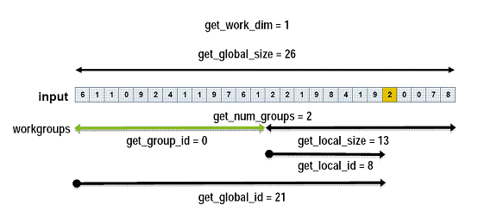
Figura 6 - Uma dimensão com dois work-groups em OpenCL.
Fonte: http://www.codeproject.com/Articles/143395/Part-Work-Groups-and-Synchronization

Na Figura 6 existem dois work-groups, cada work-group com tamanho 13. E dentro de cada work-group há um local_id que varia de 0 a 12. O número dois em destaque se encontra no global_id 21, porém no group_id 1, e nesse work-group, possui local_id 8.

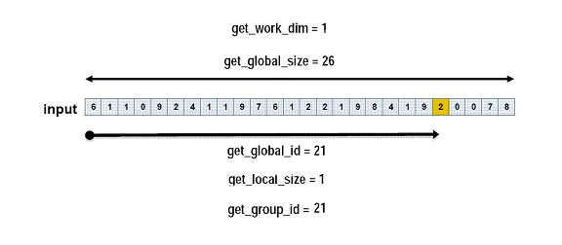
Figura 7 - Uma dimensão com 26 work-groups em OpenCL.
Fonte: http://www.codeproject.com/Articles/143395/Part-Work-Groups-and-Synchronization. Modificado pelo autor.

Na Figura 7, existem 26 work-groups, todos com tamanho um. E dentro de cada group há um local_id com valor zero. O número “2” em destaque se encontra no global_id 21, e no group_id 21.
A abordagem utilizada neste trabalho é a mesma explicada na Figura 7, pois como não houve necessidade de se utilizar work-groups, foi estabelecido local_size 1, e foi apenas utilizado o global_id que representa a posição de cada coluna.
Assim sendo, a expressão “saida[gid] = numero1[gid] + numero2[gid];” representa a soma das colunas do vetor “numero1” com as do vetor “numero2”. Não é necessária a utilização de um loop para percorrer os vetores “numero1” e “numero2”, pois o OpenCL irá executar em paralelo cada global _id (work-item), iniciando em zero até o tamanho pré-estabelecido.
Depois de realizada a soma, é necessária a realização da passagem do carry. O método responsável por essa operação funciona da seguinte forma: Percorre toda a extensão do vetor long que contém a soma das colunas e em cada iteração do loop ele verifica se a quantidade de dígitos da soma é maior que o tamanho da coluna máxima, por que se for verdade, significa que há um carry. Sendo verdade, ele soma o excesso à próxima posição do vetor.
Depois de realizada a operação de passagem do carry, e antes da operação de concatenação das colunas, é necessário realizar uma operação de preenchimento das colunas. Pois pode acontecer de a coluna possuir dígitos zero à esquerda, e quando transformado para long perder esses zeros à esquerda. Porém, esses zeros têm significado para o número. Essa necessidade pode ser melhor visualizada a seguir:
Adotando tamanho dos intervalos: 3
Exemplo número um: 12.005 é dividido em | 12 | 005 |
Exemplo número dois: 25 é dividido em | 25 |

Números quando colocados no vetor de long ficariam assim:
Número um: | 5 | 12 |
Número dois: | 25 |
Resultado da adição: | 30 | 12 |

Ou seja, é necessário completar o número 30 com zeros à esquerda antes da concatenação.
| 030 | 12 | → Concatenando do final até o início: 12.030

É necessário preencher todas as n-1 colunas com zeros à esquerda até alcançar o tamanho máximo da coluna. Assim sendo, o exemplo anterior, a coluna com valor 30 seria 030.
A última operação é concatenar todas as colunas para obter o número final, como o número possuía no índice zero a parte mais à direita (menos significativa) do número, na hora de realizar a concatenação é necessário começar do final do vetor.

3.2.2 Adição Sequencial
Foi criado um método de adição sem utilizar OpenCL, apenas usando Java e sendo totalmente sequencial para servir de base para comparações futuras.
O método de Soma Sequencial foi denominado de “SomaS” e apresenta etapas em comum com a Adição em Paralelo, tais como: Separação em colunas do bignum, passagem de carry, preenchimento das colunas com zeros e concatenação. A única diferença existente se encontra na adição dos números em si, pois essa adição sequencial utiliza loop para percorrer a extensão dos números, ao contrário da adição em paralelo que utiliza IDs dos work-items.
A Figura 8 apresenta o método onde é realizada a soma das colunas em sequencial. A variável “numeroFinal” que é um vetor de long representa o resultado da soma e terá o tamanho do maior número dentre o “numero1” e “numero2”. O “numeroFinal” herdará as colunas que não participam da adição, isto é, colunas de uma posição que não existem equivalente no outro número. A adição então é realizada entre os dois números utilizando um loop até o tamanho do menor número e armazena os resultados na variável “numeroFinal”.
As etapas anteriores e seguintes, tais como: separação em colunas do Bignum, passagem de carry, preenchimento das colunas com zeros e concatenação, necessárias para conclusão do resultado são as mesmas utilizadas na seção 3.2.1 Adição Paralelo e podem ser encontradas na classe arbitraryPrecision.java.
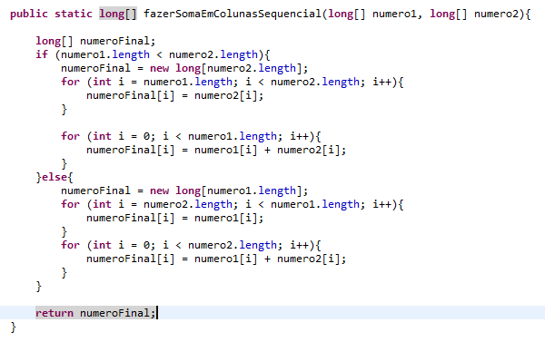
Figura 8 - Código da soma sequencial.
Fonte: Elaborado pelo autor.

4 MULTIPLICAÇÃO

4.1 Algoritmo de Multiplicação

Existem vários formas de realizar uma multiplicação, desde a forma tradicional O(n²), até algoritmos mais rápidos para entradas grandes, tais como Karatsuba, Toom-Cook e Schönhage–Strassen.
O algoritmo de Karatsuba foi o primeiro algoritmo conhecido que é assintoticamente mais rápido que o método tradicional pois possui complexidade O(n1.585), e foi publicado em 1962 por A. Karatsuba. O principio básico desse algoritmo se baseia em realizar a multiplicação de dois números de dois dígitos com três multiplicações ao invés de quatro multiplicações do método tradicional. Para números maiores que quatro dígitos, é utilizado recursão como em algoritmos de dividir para conquistar.[2]
O algoritmo Toom-Cook é uma generalização do Karatsuba e foi publicado em 1963 por A. L. Toom e aprimorado por S. A. Cook em 1966. O algoritmo de Toom-Cook consiste em separar os números em k partes menores e realizar as operações nessas partes menores. Um caso específico do Toom-Cook é quando k = 3, é chamado de Toom-Cook-3 e reduz de 9 multiplicações para 5, possuindo complexidade O(n1.465). O Karatsuba é igual ao Toom-Cook quando k = 2. A complexidade para o algoritmo genérico é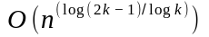, porém Knuth descreve uma implementação que alcançou complexidade 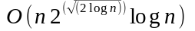.[2]
Já o algoritmo Schönhage–Strassen possui complexidade 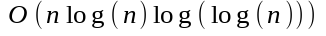e utiliza transformadas rápidas de Fourier e foi publicado em 1971 por A.Schönhage e V. Strassen.[2]
O algoritmo de multiplicação utilizado e implementado nesse trabalho foi o método tradicional, pois devido a dificuldade natural em utilizar o framework OpenCL, impediu que os algoritmos mais complexos fossem adaptados para OpenCL C.
O método tradicional realiza multiplicações entre cada dígito de ambos os números, e soma os produtos parciais. Porém, a diferença ao se trabalhar com bignums é a realização da multiplicação entre colunas e não mais entre dígitos. Esse algoritmo apresenta custo quadrátrico O(n²) pois percorre toda a extensão dos dois números.
O processo detalhado da multiplicação consiste em multiplicar cada coluna do Bignum 1 com cada coluna do bignum 2. Essas operações ocorrem em paralelo e em cada etapa é realizada uma operação para encontrar o valor que extrapola o tamanho da coluna e colocar esse valor na posição n+1, o valor que não extrapola é colocado na posição n. Esse n é definido pela soma das posições das colunas do Bignum 1 e Bignum 2. E na hora de armazenar nessa posição, é feita uma operação de soma com o valor que a posição já possuía.
Depois da operação de soma é feita uma operação de passagem de carry sempre que o valor ultrapassar o tamanho da coluna definido previamente, este passo ocorre para garantir que não existirá overflow. Para melhor entendimento do algoritmo de multiplicação será realizada a multiplicação do número 7482 pelo número 12, dígito por dígito, isto é, quando tamanho da coluna for igual a 1.

n = Posição da coluna do Bignum 1 + Posição da coluna do Bignum 2

3 | 2 | 1 | 0
7 | 4 | 8 | 2
 |  | 1 | 2 | *

Posição 0 * Posição 0 : 2 * 2 = 4 Valor 4 é somado na posição n = 0.

Posição 1 * Posição 0 : 8 * 2 = 16 Valor 6 é somado na posição n = 1 e
valor 1 é somado na posição n+1 = 2.

Posição 2 * Posição 0 : 4 * 2 = 8 Valor 8 é somado na posição n = 2.

Posição 3 * Posição 0 : 8 * 7 = 14 Valor 4 é somado na posição n = 3 e
valor 1 é somado na posição n+1 = 4.

Posição 0 * Posição 1 : 2 * 1 = 2 Valor 2 é somado na posição n = 1.

Posição 1 * Posição 1 : 8 * 1 = 8 Valor 8 é somado na posição n = 2.

Posição 2 * Posição 1: 4 * 1 = 4 Valor 4 é somado na posição n = 3.

Posição 3 * Posição 1 : 7 * 1 = 7 Valor 7 é somado na posição n = 4.

Posição de saída 0 possuirá valor: 4
Posição de saída 1 possuirá valor: 6 + 2 = 8
Posição de saída 2 possuirá valor: 1 + 8 + 8 = 17 (Necessário passagem do carry)
Posição de saída 3 possuirá valor: 4 + 4 = 8
Posição de saída 4 possuirá valor: 1 + 7 = 8

Passando carry da posição 2 ( contém valor 17) para posição 3 (contém valor 8) :

Posição 2 possuía valor = 17 → Posição 2 possuirá valor = 7
Posição 3 possuía valor = 8 → Posição 3 possuirá valor = 9 , 8 + 1 (pois possuía valor 8 e recebeu carry 1)

Resultado final das posições depois da passagem do carry:

Posição 0 = 4
Posição 1 = 8
Posição 2 = 7
Posição 3 = 9
Posição 4 = 8

Resultado final concatenando todas as posições: 89.784

4.2 Implementação

4.2.1 Multiplicação em OpenCL
Existem várias formas de se implementar uma multiplicação em OpenCL, nesse trabalho foi explorado desde a utilização de dois loops for até a utilização sem nenhum loop for (duas dimensões em OpenCL que realizam as iterações). Porém, as implementações que utilizaram uma ou duas dimensões obtiveram problemas de inconsistência de resultados, pois, por serem paralelas, o OpenCL gerava problemas de concorrência no acesso ao vetor de saída. Tais métodos foram denominados de “MultP1D” e MultP2D” e serão descritos posteriormente. A multiplicação que obteve resultados consistentes foi implementada utilizando dois loops e foi denominada de “MultP0D” por ser uma Multiplicação com “zero” dimensões, isto é, não usa os IDs dos work-items para realizar as iterações.

4.2.1.1 Multiplicação com dois loops ou “MultP0D”
Assim como os algoritmos de adição, a primeira etapa do algoritmo de multiplicação “MultP0D” consiste em separar o bignum em colunas. Na adição, as colunas possuíam 18 dígitos, porém na multiplicação é necessário fazer outro cálculo para encontrar o tamanho das colunas, pois dois números multiplicados podem ocupar mais espaço que os mesmos somados.
O cálculo é baseado no fato de que o tamanho máximo do resultado de uma multiplicação é igual à soma do tamanho do número 1 e tamanho do número 2. Sabendo que o maior valor possível armazenável num long tem 19 dígitos e que as colunas com 18 dígitos são as maiores possíveis, então as colunas para multiplicação devem possuir metade desse valor, assim sendo, adotou-se que as colunas para multiplicação possuam nove dígitos.

9 dígitos + 9 dígitos = 18 dígitos
999999999 * 999999999 = 999999998000000001

Após a divisão do bignum em colunas de nove dígitos é possível realizar a multiplicação dos dois números, e para isso é chamado o método “multiplicaParalelo” da classe “Paralelo.java”. Esse método ajusta os vetores de entrada e saída para ponteiros, pois somente assim o OpenCL é capaz de utilizar os vetores e então chama o método “chamandoOpenCL” que é responsável por fazer toda a vinculação com o OpenCL. A multiplicação realizada no OpenCL se encontra na String “codigoOpenCLMultiplicacaoDecimal0D”. A Figura 9 apresenta o código em OpenCL da “MultP0D”.

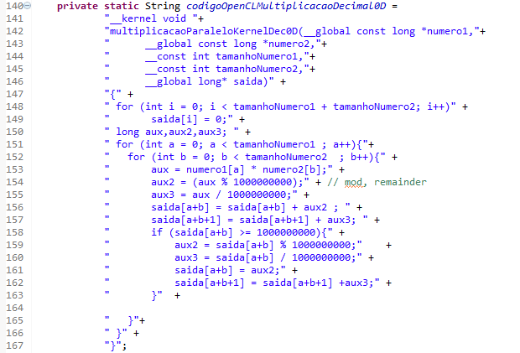
Figura 9 - Multiplicação em OpenCL utilizando 2 loops.
Fonte: Elaborado pelo autor.

Esse método possui cinco parâmetros: os dois vetores de entrada “numero1” e “numero2” que serão multiplicados, o tamanho do número 1, o tamanho do número 2, e o vetor de saída denominado “saida” que terá a multiplicação das colunas.
O primeiro loop na linha 148 e 149 da Figura 9 tem como função colocar o valor zero no vetor “saida” por toda a sua extensão, esta ação é necessária para evitar que o vetor “saida” traga dados da execução anterior para a atual execução.
O loop da linha 151 é criado para percorrer toda a extensão do número 1, e o loop da linha 152 é criado para percorrer por toda a extensão do número 2. A linha 153 representa a multiplicação das colunas. Na linha 154 é calculada a parte que tem nove dígitos e armazenada em uma variável auxiliar chamada “aux2”. Na linha 155 é calculada a parte que se encontra posterior aos nove dígitos e é armazenada na variável “aux3”. Na linha 156 o valor “aux2” é somado com o valor já existente do vetor “saida” posição “a+b” ou “n”, onde “n” é a posição da coluna do bignum 1 + posição da coluna do bignum 2. E na linha 157 o valor “aux3” é somado com o valor já existente do vetor “saida” posição “a+b+1” ou “n+1”.
Nas linhas 158 até 163 é feito um teste para saber se a posição “a+b” possui mais que nove dígitos, em caso positivo, é feito uma passagem de carry da posição “a+b” para posição “a+b+1”. Essa operação garante que todas as posições do vetor “saida” possuam no máximo nove dígitos e não seja mais necessária nenhuma passagem de carry.
Ao fim do código OpenCL o vetor “saida” só necessita de algumas operações para conter o resultado final, são elas: completar as colunas com zeros e concatenar as colunas. Essas operação são feitas em java na classe “arbitraryPrecision” e então o resultado é impresso.

4.2.1.2 Multiplicação com uma ou duas dimensões
Nos algoritmos de multiplicação que utilizam uma ou mais dimensões, houve a necessidade de utilizar funções atômicas para evitar o choque entre os work-items e, por isso, o vetor de saída não poderia mais ser do tipo long. As funções atômicas que operam com o tipo long utilizam uma extensão chamada “cl_khr_int64_base_atomics”, e essa extensão não é suportada pelas placas de vídeo disponíveis para desenvolvimento deste trabalho. Assim sendo, foi necessário mudar o tipo de dado do vetor “saida” de long para int.
O maior valor armazenado por um int em Java é 2.147.483.647 que contém dez dígitos, então o tamanho máximo do intervalo é nove, porém no vetor “saida” será somado o atual valor mais o novo valor, e usando dois números máximos com nove dígitos (999.999.999), o resultado máximo será: 1.999.999.998, esse valor é inferior ao suportado pelo tipo int, assim sendo, é possível continuar utilizando colunas de nove dígitos.
A Figura 10 abaixo apresenta o código em OpenCL da “MultP1D”. Nota-se a adição de um parâmetro chamado “semaphor”, que é um vetor de int e representará os semáforos das posições do vetor “saida”.

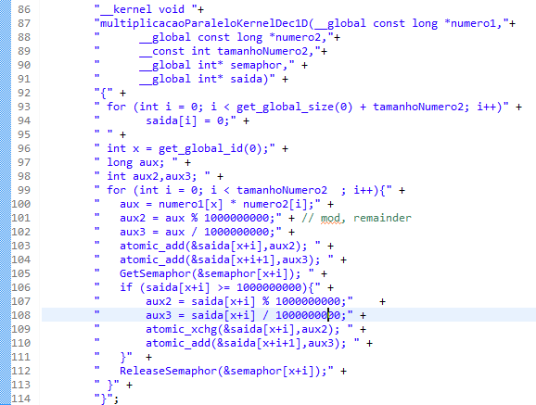
Figura 10 - Multiplicação em OpenCL utilizando 1 loop.
Fonte: Elaborado pelo autor.

Na linha 96 a variável “x” irá receber os globais IDs que representam cada um dos work-items, e é onde será realizada a iteração no número 1. A iteração no número 2 acontece na linha 99 e foi usado um loop. Nas linhas 103 e 104 foi utilizado a função “atomic_add” presente na linguagem OpenCL que realiza a operação de soma do parâmetro 1 com o parâmetro 2 e armazena o valor no parâmetro 1. Essa função atomic foi utilizada para evitar que ocorra outra operação enquanto estiver ocorrendo essa operação de soma. Nas linhas 105 e 112 ocorre, respectivamente, a chamada do método que inicializa o semáforo e a liberação do semáforo. Na Figura 11 pode ser visualizado como o semáforo funciona. “GetSemaphor” tem como função não permitir que o código avance se o semáforo estiver como “1”, ficando num loop até mudar para “0”, e se estiver em “0” irá mudar o sinal para “1” e avançará. E “releaseSemaphor” basicamente muda o sinal de “1” para “0”. Esse mecanismo foi utilizado para evitar que dois work-items utilizassem uma posição do vetor “saida” ao mesmo tempo.
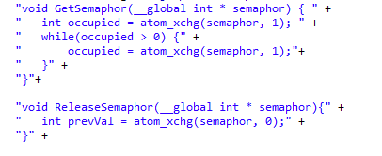
Figura 11 - Semáforos.
Fonte: Elaborado pelo autor.

O semáforo é utilizado para evitar que a operação de passagem de carry (linha 106 a 111 da Figura 10) de um work-item sofra interferência de outro work-item e altere o valor do vetor “saida” erroneamente. Porém, mesmo com a utilização de semáforos e funções atômicas, o resultado gerado utilizando work-items foi inconstante e nem sempre gerou resultados corretos.

4.2.2 Multiplicação Sequencial
Assim como na adição, foi criado um método de multiplicação sem utilizar OpenCL e sendo totalmente sequencial para servir de base para comparação.
Esse método de multiplicação sequencial foi denominado de “MultS” e apresenta etapas em comum com as outras operações realizadas, tais como: Separação em colunas do Bignum, passagem de carry, preenchimento das colunas com zeros e concatenação. Além disso, utiliza o mesmo algoritmo de multiplicação descrito na seção 4.1 Algoritmo de Multiplicação e utilizado pela Multiplicação “MultP0D” em OpenCL. Assim sendo, não é necessária a descrição do seu funcionamento, pois essa tarefa já foi realizada anteriormente, e sim apenas informar que esse método executa na classe “arbitraryPrecision” e não utiliza OpenCL em nenhum momento.

5 SISTEMA IMPLEMENTADO

O projeto foi armazenado em um repositório conhecido como GitHub e pode ser encontrado em https://github.com/renanUFS/arbitraryPrecision. Nesse repositório está contido o código do projeto, benchmarks realizados, casos de testes que serão utilizados para colher os resultados e a própria monografia.
Para executar o projeto é somente necessário o download da pasta “bin” que contém o projeto já compilado e a biblioteca JOCL-0.1.9.jar. É necessário ter a Java Runtime Environment (JRE) instalada na máquina, além dos drivers de OpenCL.
O método main, que inicializa o programa, se encontra na classe “arbitraryPrecision” e solicita três parâmetros de entrada:
1º Parâmetro: Operação que será realizada com o 2º parâmetro e 3º parâmetro.
2º Parâmetro: Número de qualquer tamanho, salvo em um arquivo .txt.
3º Parâmetro: Número de qualquer tamanho, salvo em um arquivo .txt.
As operações possíveis aceitas como primeiro parâmetro são:
SomaS: Realiza a operação de soma sequencial explicada na seção 3.2.2 Adição Sequencial.
SomaP: Realiza a operação de soma em paralelo explicada na seção 3.2.1 Adição Paralelo.
SomaBigInteger: Utiliza a classe BigInter (java.math.BigInteger) do próprio Java para realizar a operação de soma.
MultS: Realiza a operação de multiplicação sequencial explicada na seção 4.2.2 Multiplicação Sequencial.
MultP0D: Realiza a operação de multiplicação com zero dimensões em OpenCL explicada na seção 4.2.1.1 Multiplicação com dois loops ou “MultP0D”.
MultP1D: Realiza a operação de multiplicação com uma dimensão em OpenCL explicada na seção 4.2.1.2 Multiplicação com uma ou duas dimensões.
MultP2D: Realiza a operação de multiplicação com duas dimensões em OpenCL explicada na seção 4.2.1.2 Multiplicação com uma ou duas dimensões.
MultBigInteger: Utiliza a classe BigInter do próprio Java para realizar a operação de multiplicação.
Benchmark: Executa todas as operações anteriores duas vezes, descarta o tempo da primeira execução, e imprime o tempo da segunda execução. A primeira execução foi descartada por causa do tempo de inicialização do OpenCL influenciar no primeiro resultado.
Para executar o programa na linha de comando do Windows é necessário utilizar o seguinte comando (se a biblioteca JOCL-0.1.9.jar se encontrar dentro da pasta “bin”):
java -cp .;JOCL-0.1.9.jar arbitraryPrecision Parametro1 Parametro2 Parametro3
Um exemplo agora onde a biblioteca JOCL-0.1.9.jar está fora da pasta “bin”, isto é, se encontra no mesmo nível que a pasta “bin” e a operação executada é “MultP0D” e é passado o “numero1.txt” contendo um número qualquer como segundo e terceiro parâmetro.
java -cp .;..\JOCL-0.1.9.jar arbitraryPrecision MultP0D numero1.txt numero1.txt
Esse comando executará a operação Multiplicação com dois loops em OpenCL, e multiplicará o número que está contido em “numero1.txt” por ele mesmo.
O projeto contém também um programa para testar se o computador está executando OpenCL corretamente, esse código é disponibilizado no próprio site do JOCL na seção Samples e se encontra no repositório em “src\JOCLSample.java” e pode ser executado com o seguinte comando:
java -cp .;..\JOCL-0.1.9.jar JOCLSample
Esse programa JOCLSample apenas preenche dois vetores de zero à 10, multiplica-os em Java e em OpenCL e compara se os resultados são iguais. Em caso positivo o resultado será o apresentado na Figura 12.
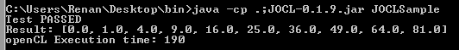
Figura 12 - Resultado do programa JOCLSample.
Fonte: Elaborado pelo autor.

6 RESULTADOS

Os resultados aqui apresentados foram colhidos em dois ambientes diferentes, cada qual com suas próprias especificações técnicas.

Ambiente A:
Processador: AMD FX 6300 3.5 GHz;
Placa de vídeo: Nvidia GeForce GT 240 com 96 CUDA Cores;
Driver para desenvolvimento OpenCL: Cuda 6.0.37;
Sistema Operacional: Windows 7;

Ambiente B:
Processador: Intel core i5-3230 2.6 GHz;
Placa de vídeo: Nvidia GeForce GT 640M com 384 CUDA Cores;
Driver para desenvolvimento OpenCL: Nvidia 9.18.13.3182;
Sistema Operacional: Windows 8.1;

Foi elaborado um conjunto de testes composto de bignums que sejam capazes de mostrar o comportamento das operações, tais bignums são:
2 64 é o primeiro número que não é capaz de ser armazenado em um long unsigned, por isso foi escolhido como número inicial.
A partir desse número, dobra-se o expoente para encontrar o próximo caso de teste: 2 128, 2 256, 2 512, 2 1.024, 2 2.048, 2 4.096, 2 8.192, 2 16.384, 2 32.768, 2 65.536, 2 131.072. Porém, os algoritmos de soma necessitaram de números maiores, e então foi adicionado os seguintes casos de teste: 2 262.144, 2 524.288, 2 1.048.576 e 2 2.097.152. Tais números podem ser encontrados em arquivos “.txt” na pasta “bin” do projeto.
Então se executou cada uma das operações implementadas pelo autor: soma sequencial em Java, soma paralelo em OpenCL, multiplicação sequencial em Java, e multiplicação com dois loops em OpenCL. Cada operação foi executada dez vezes utilizando cada um dos bignums expostos acima e tirou-se a média do tempo de execução. As planilhas contendo todos os resultados podem ser encontradas no repositório https://github.com/renanUFS/arbitraryPrecision. O arquivo “benchmark_gt240.ods” contém os resultados para o ambiente “A” e o arquivo “benchmark_gt640.ods” contém os resultados para o ambiente “B”. Em todos os casos, foi desconsiderado o primeiro tempo, pois nesse caso o OpenCL precisa compilar os kernels e criar o contexto.
Depois de realizada a operação em si, foi realizada uma etapa de verificação com a classe BigInteger do Java, encontrada em “java.math.BigInteger”. Essa etapa de verificação consistiu em realizar a operação em questão na classe BigInteger e comparar com o resultado que a operação implementada pelo autor retornou. Em alguns gráficos, foi utilizada também a operação BigInteger para efeito de comparação do tempo de execução.

6.1 Adição
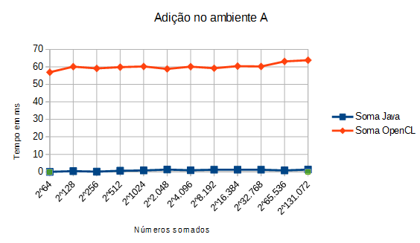
Figura 13 - Comparação entre dois algoritmos de soma.
Fonte: Elaborado pelo autor.

Como pode ser visto na Figura 13, o algoritmo de adição, apesar ser linear ou O(n), apresentou resultados muito semelhantes usando os casos de teste de 2 64 até 2 131.072, pois os tempos de execução não sofrem fortes variações. Tanto a execução em OpenCL quanto a execução em Java mantém resultados regulares, significando que o tamanho do número não alterou o tempo de execução. 2 131.072 possui 39.457 dígitos e quando multiplicado por ele mesmo gera um número com aproximadamente 78 mil dígitos, porém, baseado nos resultados colhidos, esse número ainda é muito pequeno para alterar o tempo de execução dos algoritmos de adição.
A partir desses resultados colhidos, foi necessária a realização de mais testes para acompanhar o comportamento dos algoritmos implementados, desta vez com números maiores que 2 131.072. Como pode ser visto na Figura 14 abaixo, a partir do número 2 524.288 existe um crescimento linear no tempo de execução em ambas as operações implementadas pelo autor. Isso indica que o tamanho dos números somados começa a influenciar no tempo de execução. Em ambas as operações pode ser visto um acréscimo de aproximadamente 20 ms entre o último caso de teste (número 2 2.097.152) e o número 2 65.536.
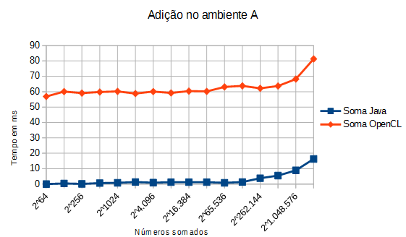
Figura 14 - Comparação para números maiores que 2 131.072.
Fonte: Elaborado pelo autor.

Para colocar em perspectiva como as duas operações implementadas pelo autor possuem um tempo constante para números inferiores a 2 131.072, foi adicionado a operação de soma realizada pela classe BigInteger do Java, e nota-se como existe um crescimento do algoritmo BigInteger no tempo a partir do número 2 32.768, chegando a alcançar o tempo de execução de 285 ms no caso de teste 2 131.072. Esse experimento pode ser visto na Figura 15 abaixo.
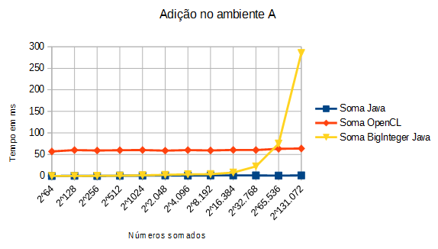
Figura 15 - Comparação entre três algoritmos de soma.
Fonte: Elaborado pelo autor.

Na Figura 16 foram comparados os três algoritmos para números maiores que 2 131.072.. Dessa forma é possível visualizar como os dois algoritmos de soma implementados pelo autor possuem um tempo de execução muito pequeno. O crescimento de 20 ms mostrado na Figura 14 não é nem possível de ser visualizado nessa Figura 16, pois o algoritmo BigInteger cresceu aproximadamente 70 segundos.

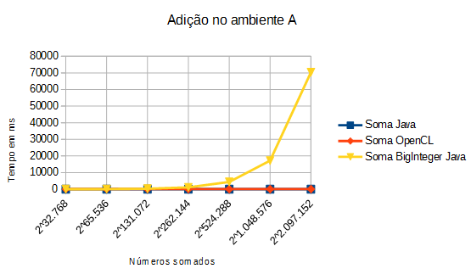
Figura 16 - Comparação de três algoritmos para números maiores que 2 131.072.
Fonte: Elaborado pelo autor.

6.2 Multiplicação

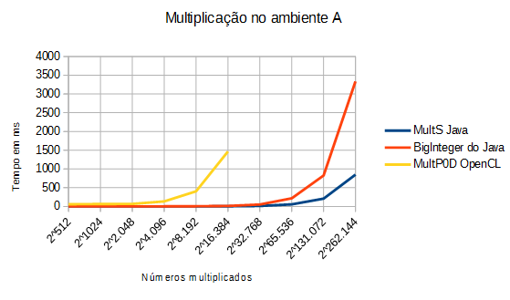

Figura 17 - Comparação entre os algoritmos de multiplicação no ambiente “A”.
Fonte: Elaborado pelo autor.

Na Figura 17 pode ser visto o benchmark realizado no ambiente “A”. Esse benchmark apresenta a multiplicação sequencial implementada nesse trabalho em Java como tendo o melhor desempenho, sendo mais rápida que a própria classe BigInteger já existente no Java. A multiplicação “MultP0D” com dois loops em OpenCL obteve resultados mais lentos entre todas as comparadas e apresentou falta de recursos a partir do número 2 32.768. A multiplicação “MultP1D” com um loop e “MultP2D” que não possui loops, por apresentarem resultados errados, não foram adicionadas ao benchmark.
Na Figura 18 abaixo foi realizado o benchmark no ambiente “B”, nesse caso, a multiplicação com dois loops no OpenCL ou “MultP0D” apresentou falta de recursos a partir do número 2 65.536, o dobro se comparado ao ambiente anterior. Isso se deve à mudança de placa de vídeo. Porém avaliando o desempenho dos três algoritmos, a multiplicação sequencial em Java continua tendo o melhor desempenho.
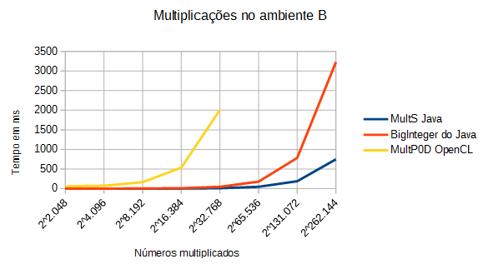
Figura 18 - Comparação entre os algoritmos de multiplicação no ambiente “B”.
Fonte: Elaborado pelo autor.

A Figura 19 abaixo mostra um benchmark realizado no ambiente “A” onde foram utilizados números maiores que 2 262.144, isto é, essa tarefa não avaliaria o desempenho da operação em OpenCL pois ela indica falta de recurso com números menores que 2 262.144, porém irá avaliar o desempenho entre a multiplicação desenvolvida pelo autor em Java e pela multiplicação BigInteger do Java. Como pode ser visto, a multiplicação do autor possui desempenho mais satisfatório, por exemplo, para o número 2 2.097.152 que possui 631.306 dígitos, apresentou tempo de execução de cerca de 52,4 segundos. Já a multiplicação BigInteger do Java apresentou tempo de cerca de 210,9 segundos.
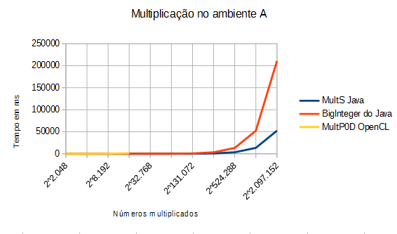
Figura 19 - Comparação entre os algoritmos para números maiores que 2 262.144.
Fonte: Elaborado pelo autor.

7 CONCLUSÃO

O principal objetivo deste trabalho foi desenvolver operações aritméticas fundamentais como soma e multiplicação para cálculos de bignums utilizando o framework OpenCL e analisar seus resultados comparando com os métodos sequenciais. Para alcançar tal objetivo foi necessário o estudo dos conceitos de aritmética de precisão arbitrária e computação em paralelo com OpenCL.
Foram implementadas as operações fundamentais de soma e multiplicação tanto na linguagem Java quanto em OpenCL com sucesso e foi possível comparar os resultados de ambas.
Dentre os algoritmos de soma implementados, ambos possuem resultados próximos, com a diferença que o algoritmo em OpenCL possui um tempo sempre 50 ms superior devido à conexão com a GPU, mas ambos apresentam desempenho bem superior ao algoritmo de soma da biblioteca nativa BigInteger do Java.
Dentre os algoritmos de multiplicação implementados, o algoritmo sequencial em Java possui melhor desempenho em todos os testes, tanto para números pequenos quanto para números grandes. Nos números pequenos, o tamanho do número não influencia no tempo de execução, mas há sempre uma diferença de cerca de 50ms em relação ao algoritmo em OpenCL, tempo necessáro para a CPU se comunicar com a GPU. Nos números médios, entre 2 4.096 e 2 32.768 o OpenCL apresentou tempo de execução pelo menos 2 segundos mais lento. Em números maiores que 2 32.768 o OpenCL apresentou falta recursos, e não foi possível compará-lo com os demais algoritmos. Nos números grandes, o algoritmo em Java permaneceu mais rápido que o algoritmo nativo BigInteger da linguagem Java.
Além disso, o modelo de multiplicação com dois loops não aproveita as características de paralelização do OpenCL, causando assim um desempenho abaixo do esperado, e os modelos “MultP1D” e “MultP2D” não geram resultados coerentes devido ao choque de work-items, mesmo utilizando funções atômicas e semáforos.
Concluiu-se assim que utilizar as operação de multiplicação implementadas pelo autor em OpenCL em computadores pessoais não traz nenhuma vantagem ou benefício em termos de tempo de execução se comparado com os métodos sequenciais já existentes. Porém, modificando os algoritmos de maneira que aproveitem melhor a capacidade de paralelização da GPU ou ainda implementando algoritmos de multiplicação com complexidade inferior a O(n²), seria possível obter tempos de execução melhores com OpenCL.
A maior dificuldade desse projeto consistiu em entender o paradigma de computação em paralelo utilizando OpenCL e implementar as operações com esse framework, boa parte devido à falta de divulgação e ensino de tecnologias que funcionam em paralelo no cenário brasileiro, levando a falta de conhecimento sobre tais conceitos e como utilizar tais ferramentas com alto-desempenho.
Como trabalhos futuros é possível realizar a implementação das outras operações fundamentais tais como subtração e divisão em Java e também em OpenCL, além de implementar as operações de soma e multiplicação de forma mais eficiente utilizando work-groups em OpenCL, assim aproveitando toda capacidade de processamento que esse framework oferece. Outra solução poderia ser a implementação de algoritmos de multiplicação mais eficientes que o método tradicional, isto é, que possuem complexidade inferior à quadrática, tais como o algoritmo de Karatsuba, Toom-Cook e Schönhage–Strassen.

REFERÊNCIAS

[1] Khronos OpenCL. Disponível em: http://www.khronos.org/opencl. Acessado em 10 de janeiro de 2014.
[2] Knuth, D. E. The Art of Computer Programming Volume 2: Seminumerical Algorithms. 2. ed. Reading, Massachusetts: Addison-Wesley, 1981. 688 p.
[3] Department of Mathematics – University of Utah. Disponível em: http://www.math.utah.edu/faq/mp/mp.html. Acessado em 31 de Julho de 2014.
[4] Ghazi, K. R.; Lefèvre, V.; Théveny, P.; & Zimmermann, P. Why and how to use arbitrary precision. Computing in Science & Engineering, 12(1-3), 5-5. 2010.
[5] Thompson, J.; Schlachter, K. An Introduction to the OpenCL Programming Model. Person Education. 2012.
[6] Michael Feldman. OpenCL Gains Ground On CUDA. Disponível em: http://www.hpcwire.com/2012/02/28/opencl_gains_ground_on_cuda. Acessado em 01 de Agosto de 2014.
[7] jocl.org : Java bindings for OpenCL. Disponível em: http://www.jocl.org/samples/JOCLSample.java. Acessado em 21 de fevereiro de 2014.
[8] Boydstun, K. Introduction to OpenCL (Palestra da Caltech). Disponível em: http://www.tapir.caltech.edu/~kboyds/OpenCL/opencl.pdf. Acessado em 01 de Agosto de 2014.
[9] The Many Ways of Arithmetic in UCSMP Everyday Mathematics. Disponível em: http://nychold.com/em-arith.html. Acessado em 10 de janeiro de 2014.
[10] Primitive Data Types. Disponível em: http://docs.oracle.com/javase/tutorial/java/nutsandbolts/datatypes.html. Acessado em 03 de julho de 2014.

